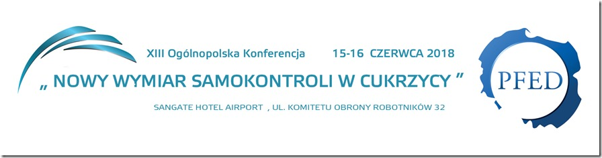

Serdecznie zapraszamy na XIII  Konferencję **„NOWY WYMIAR SAMOKONTROLI W CUKRZYCY”**

organizowaną przez Polską Federację Edukacji w Diabetologii . Konferencja odbędzie się w dniach **15 - 16 czerwca 2018** roku

w Warszawie w hotelu **SANGATE HOTEL AIRPORT**, ul. Komitetu Obrony Robotników 32

program : <http://www.uniwersytetzdrowia.pl/specjalizacje/diabetologia-pielegniarki.html#program>

link do rejestracji : <http://www.uniwersytetzdrowia.pl/component/ohanah/copy-of-rejestracja-dla-czlonkow-pfed/registration.html?Itemid=111>

Serdecznie zapraszamy

----------------------------------  
Uniwersytet Zrowia   
  
+48 501 599 464  
  
[www.uniwersytetzdrowia.pl](http://www.uniwersytetzdrowia.pl)

DRANEL  
02-843 Warszawa • ul. Pelikanów 47 / 49  
tel.: (22) 894 41 94,  
fax: (22) 894 41 58  
  
e-mail: [piotr@dranel.pl](mailto:piotr@dranel.pl)  
[www.dranel.pl](http://www.dranel.pl)  
  
NIP : 522-10-17-881